检 验 报 告
TEST REPORT
中心编号（No）：07B6017

受检单位： 北京万图明科技有限公司
Applicant
样品名称： 聚合物玻化微珠复合保温材料
Sample Description
检验类别： 委托检验
Test Type

国 家 建 筑 材 料 测 试 中 心
National Research Center of Testing Techniques for Building Materials

国 家 建 筑 材 料 测 试 中 心
National Research Center of Testing Techniques for Building Materials
检 验 报 告
（Test Report）
中心编号：07B6017 第1页 共2页
样品名称 | 聚合物玻化微珠复合保温材料 | 检验类别 | 委托检验
受检单位 | 北京万图明科技有限公司 | 商 标 | 东源
生产单位 | 北京万图明科技有限公司 | 样品类型 | 干粉型
生产日期 | 2007年5月2日 | 型号规格 | 30kg/袋
来样日期 | 2007年5月15日 | 样品数量 | 15kg
检验依据 | Q/DDY002-2007《聚合物玻化微珠水泥砂浆复合外墙外保温系统》
检验项目 | 浆体密度，干密度，体积收缩率，抗拉强度，抗压强度，粘结强度，导热系数，憎水率
检验理论 | 经检验，浆体密度，干密度，体积收缩率，抗拉强度，抗压强度，粘结强度，导热系数，增水率均合Q/DDY002-2007《聚合物玻化微珠水泥砂浆复合外墙外保温系统》标准要求。  签发日期：2007年6月17号  （测试检验章）
附注:



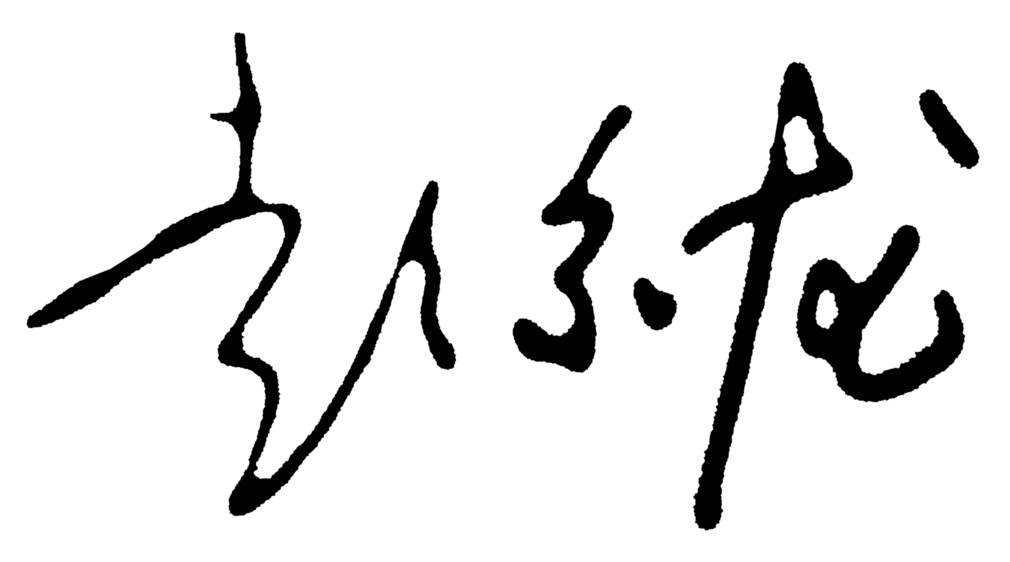
批准： 审核： 主检：

国 家 建 筑 材 料 测 试 中 心
National Research Center of Testing Techniques for Building Materials

检 验 报 告
（Test Report）
中心编号：07B6017 第2页 共2页
序号 | 检验项目 | 单位 | 标准要求 | 检验结果 | 单项结论
1 | 浆体密度 | kg/ m³ | ≤1000 | 669 | 合格
2 | 干密度 | kg/ m³ | ≤300 | 299 | 合格
3 | 体积收缩率 | ％ | ≤18 | 6.4 | 合格
4 | 抗拉强度 | kpa | ≥100 | 168 | 合格
5 | 抗压强度 | kpa | ≥100 | 420 | 合格
6 | 粘结强度 | kpa | ≥50 | 106 | 合格
7 | 导热系数 | w/(m·k) | ≤0.080 | 0.051 | 合格
8 | 憎水率 | % | ≥70 | 81 | 合格
（以下空白）

备注: 实验环境条件常温23℃

审核： 编制：

检验单位地址：北京市朝阳区管庄中国建材院房建材料与混凝土实验楼 邮编100024

说 明
1．本报告无中心“测试检验章”和骑缝章无效。
2．本报告无主检、审核、批准签字无效。
3．本报告涂改、部分复印无效。
4．对本报告若有异议，应于收到报告之日起十五日内向本中心提出，逾期恕不受理。
5．委托检验仅对来样负责。

本 中 心 联 系 方 式：
地址：北京市朝阳区管庄中国建材院南楼
邮编100024
电话：（010）65728538 51167681 51167685
传真：（010）65715991
网址：www.cbmtc.com www.chinabmnet.com
电子邮箱：cbmtc@cbmtc.com

